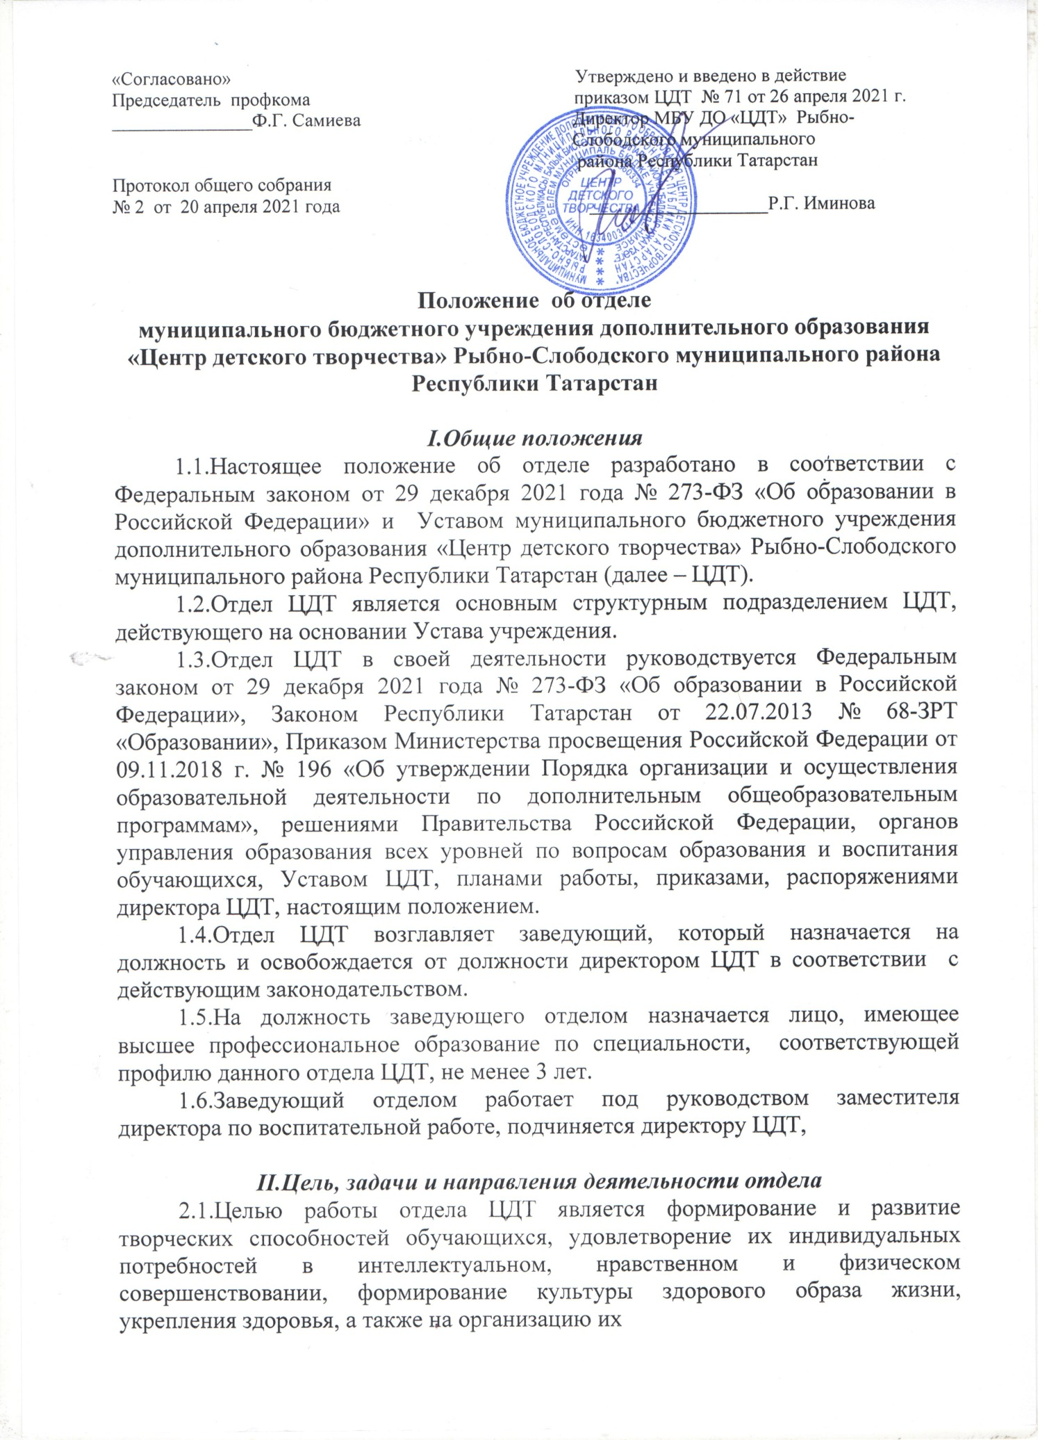

свободного времени.
2.2. Основными задачами и направлениями деятельности отдела являются:
- обеспечение доступного образования, отвечающего современным образовательным стандартам;
-организация образовательного процесса с обучающимися;
-приобщение обучающихся к системе культурных ценностей, отражающих богатство общечеловеческой культуры, в том числе и культуры своего народа;
-выявление интересов и склонностей, способностей обучающихся и формирование устойчивого интереса к выбранному предмету деятельности, оказание помощи в различных сферах познавательной и профессиональной деятельности, ориентированного на будущую профессию;
-проведение массовых мероприятий (выставок, смотров, фестивалей, конкурсов и др.) с обучающимися отдела;
-оказание помощи педагогическим коллективам образовательных учреждений
в реализации дополнительных общеобразовательных программ, организации внеурочной деятельности школьников по профилю отдела;
-разработка и внедрение необходимой учебно-методической документации по
профилю отдела;
-ведение методической работы, направленной на совершенствование учебно-
воспитательного процесса, программ, форм и методов деятельности объединений, мастерства педагогических работников по профилю отдела;
-изучение и обобщение передового педагогического опыта педагогических работников, создание банка данных научно-методической информации по профилю деятельности отдела;
- участие в разработке и реализации различных программ развития и поддержки детского творчества в объединениях отдела;
-осуществление иных видов деятельности в соответствии с задачами ЦДТ.

III. Структура отдела
3.1.Непосредственное руководство отделом осуществляет заведующий, назначаемый директором ЦДТ, который организует работу отдела и несет персональную ответственность за результат деятельности отдела.
3.2.Коллегиальным органом управления отдела является педагогический совет,
который обсуждает и принимает решения по содержанию деятельности (планы, программы и.т.д.), ее формам и методам, способами реализации, организации работы по повышению квалификации сотрудников отдела, развитию их творческих инициатив, распространению передового опыта, принимает решения по всем другим вопросам профессиональной деятельности сотрудников отдела.
3.3.В соответствии с целями и задачами отдела определяются следующие
направления работы:
-комплектование контингента обучающихся в объединениях отдела и его со-
хранение в течение всего учебного времени;
-разработка и внедрение дополнительных общеобразовательных программ по
профилю работы отдела;
-выполнению педагогическими работниками отдела учебных (образовательных) планов и программ;
-организация работы по подготовке и проведению промежуточных и итоговой
аттестаций обучающихся;
-организация просветительской работы для родителей по профилю работы отдела;
-выполнение плановых заданий, своевременное составление установленной
отчетной документации;
-подготовка педагогических работников отдела к плановой и обязательной аттестации.
3.4.В отделе могут создаваться детские объединения, которые решают задачи
данного отдела.
3.5.Сотрудники отдела выполняют свои обязанности в соответствии с должностными инструкциями, действующим законодательством, Уставом ЦДТ и правилами внутреннего распорядка.

IV. Обязанности отдела
4.1.Выполнение педагогическими работниками отдела учебной и методической работы по своей образовательной области и виду деятельности, обеспечение высокого качества проведения всех основных видов образовательной деятельности,
предусмотренных планами и программами,
4.2.Проведение промежуточной и итоговой аттестаций с обучающимися, виды
которой установлены в отделе.
4.3.Разработка и представление на утверждение дополнительных общеобразовательных программ и учебных планов по направлениям деятельности отдела, подготовка образовательных программ к участию в конкурсах.
4.4.Подготовка учебно-методических пособий, рекомендаций, диагностических средств обучения и наглядных пособий.
4.5.Проведение мероприятий по организации воспитательной работе с обучающимися, развитие у них самостоятельности, инициативы, творческих способностей.
4.6.Обязательное выполнение каждым педагогическим работником отдела
установленных часов учебной нагрузки и запланированных образовательно-
воспитательных мероприятий, различных форм учебной, методической и других видов работы.
4.7.Систематическое рассмотрение индивидуальных планов учебной работы,
изучение, обобщение и распространение передового опыта педагогических работников.
4.7.Проведение мероприятий по повышению квалификации работников отдела.
4.8.Подготовка на основе плановой документации отчетов, отражающих деятельность отдела и представление администрации ЦДТ.
V. Права отдела
Отдел ЦДТ имеет право:
5.1.Участвовать в подборе и расстановке кадров, в том числе на контрактной
основе, в организации повышения их квалификации и профессионального мастерства.
5.2.Вносить предложения по совершенствованию образовательного процесса и
управления ЦДТ.
5.3.Ходатайствовать перед администрацией ЦДТ об установление стимулирующих доплат к должностным окладам на основе представленных обоснований, о поощрении или наказании работников отдела.
5.4.Разрабатывать программы учебно-воспитательной деятельности.
5.5. Принимать участие в развитии и укреплении учебно-материальной базы
объединений отдела и ЦДТ, в оснащении учебных кабинетов современным оборудованием, наглядными пособиями и техническими средствами обучения.
5.6. Запрашивать информацию в порядке, установленном законодательством по
различным направлениям работы.
5.7. Использовать в своей деятельности помещения, оборудование, инструменты, принадлежащие ЦДТ с разрешения администрации.
5.8. Запрашивать в порядке, установленном законодательством, у государственных организаций и учреждений, должностных лиц и получать необходимую информацию, документы, материалы.
5.9. Участвовать в разработке и реализации комплексных, региональных про-
грамм развития, направленных на выполнение уставных задач ЦДТ.
5.10. Проводить совещания, семинары, учебы с педагогическими работниками
по вопросам, относящимся к направлениям деятельности массового отдела.

VI. Ответственность отдела
6.1. Отдел ЦДТ несет ответственность за:
-невыполнение функций, установленных данным Положением;
-качество реализуемых дополнительных общеобразовательных программ;
-соответствие форм, методов и средств организации учебно-воспитательного
процесса возрасту, интересам, потребностям детей;
-жизнь и здоровье детей во время учебно-воспитательного процесса и массовых мероприятий.
6.2. Ответственность работников отдела:
-работники отдела несут ответственность за выполнение своих должностных
обязанностей;
-за невыполнение или ненадлежащее выполнение возложенных на сотрудников отдела обязанностей, работники отдела могут привлекаться к дисциплинарной
ответственности. Виды дисциплинарных взысканий, порядок их обжалования и применения определяются соответствующим действующим законодательством;
-сотрудники отдела несут материальную ответственность за порчу сооружений, оборудования, инвентаря и помещений ЦДТ в установленном законе порядке.
6.3. Материально-ответственным лицом отдела является заведующий отдела.

VII. Заключительные положения
7.1. Настоящее Положение действует до обсуждения и принятия нового на общем собрании работников ЦДТ и утверждения приказом директора ЦДТ.

